Проект на тему :
«Почему извергаются вулканы?»( слайд 1)
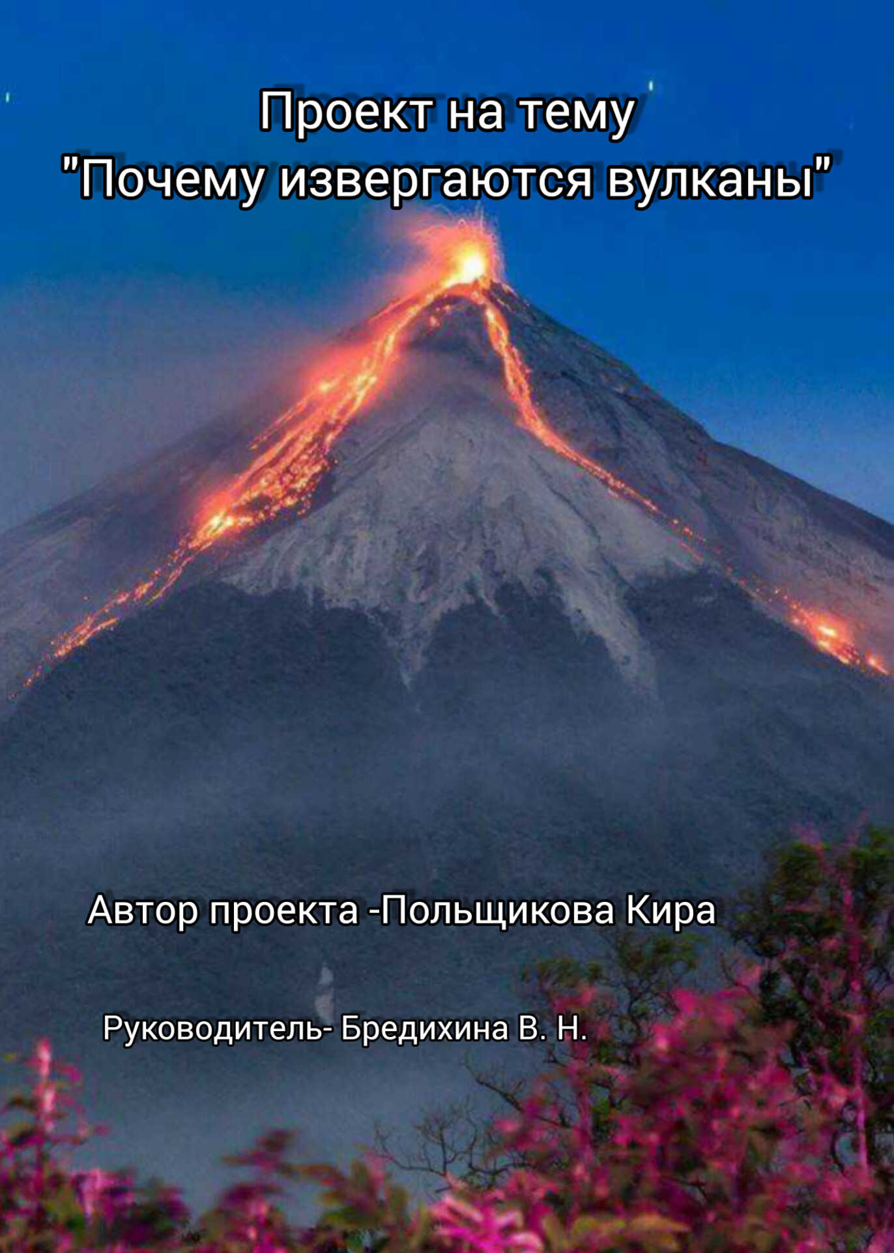
Здравствуйте, меня зовут Кира, мне 7 лет.
Недавно в новостях я узнала про извержение вулкана на Камчатке.(Слайд 2)
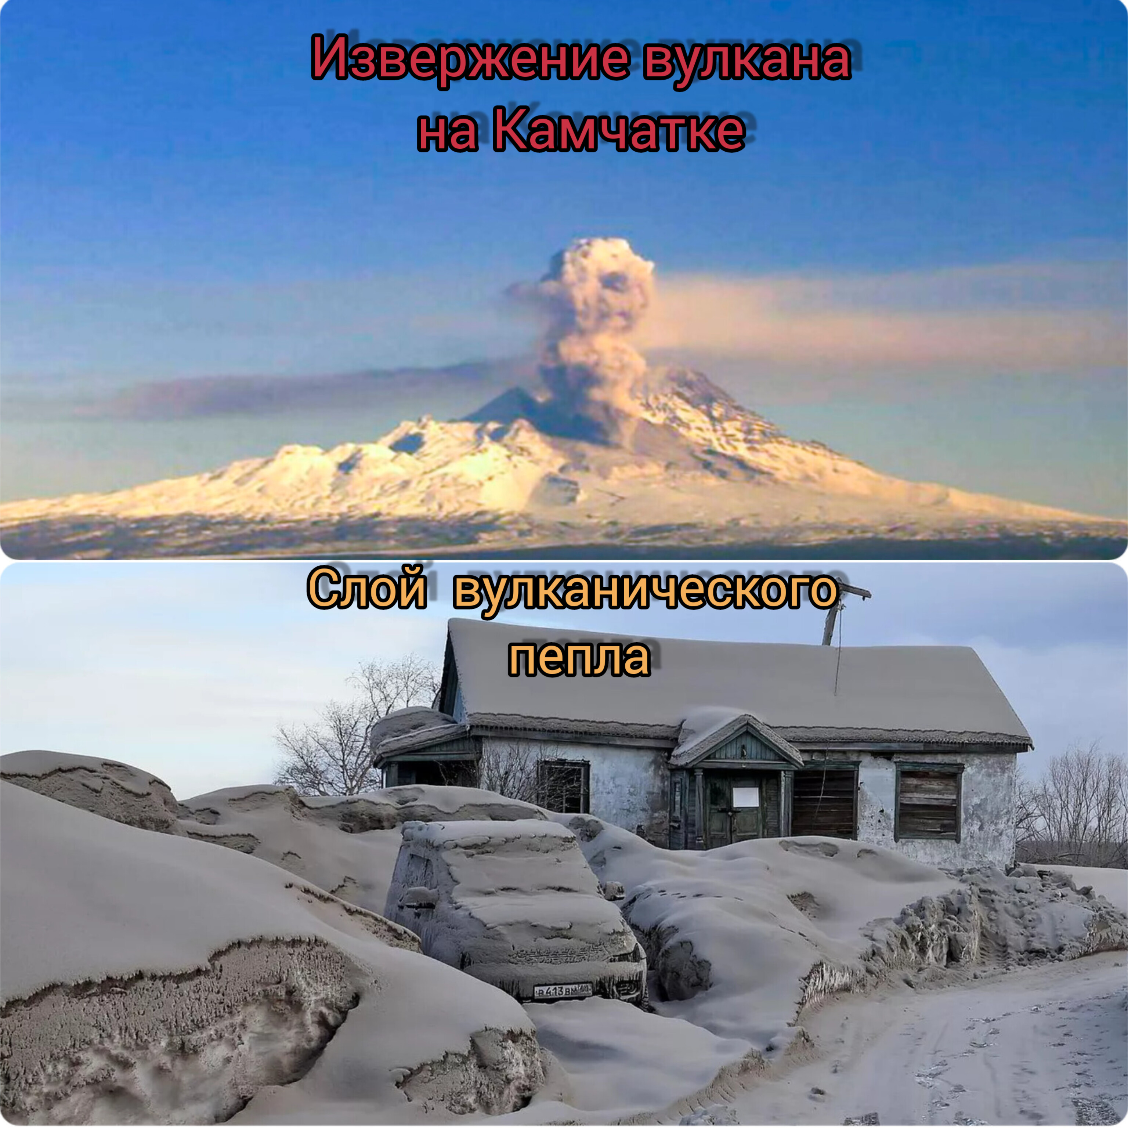
Ближайшие к горе поселки накрыло толстым слоем пепла: машины,тротуары и дома, а небо накрыло тьма. Белгородской области тоже досталось от извержения - у нас выпал пепельный дождь, многие жители жаловались, что после такого дождя их машины и одежда стали грязными.
Мне стало интересно узнать про вулканы, что они из себя представляют и почему они извергаются. Я начала изучать литературу на эту тему, находить познавательные видео из Интернета.
Я решила исследовать вулканы и понять почему они извергаются.
(Слайд 3)
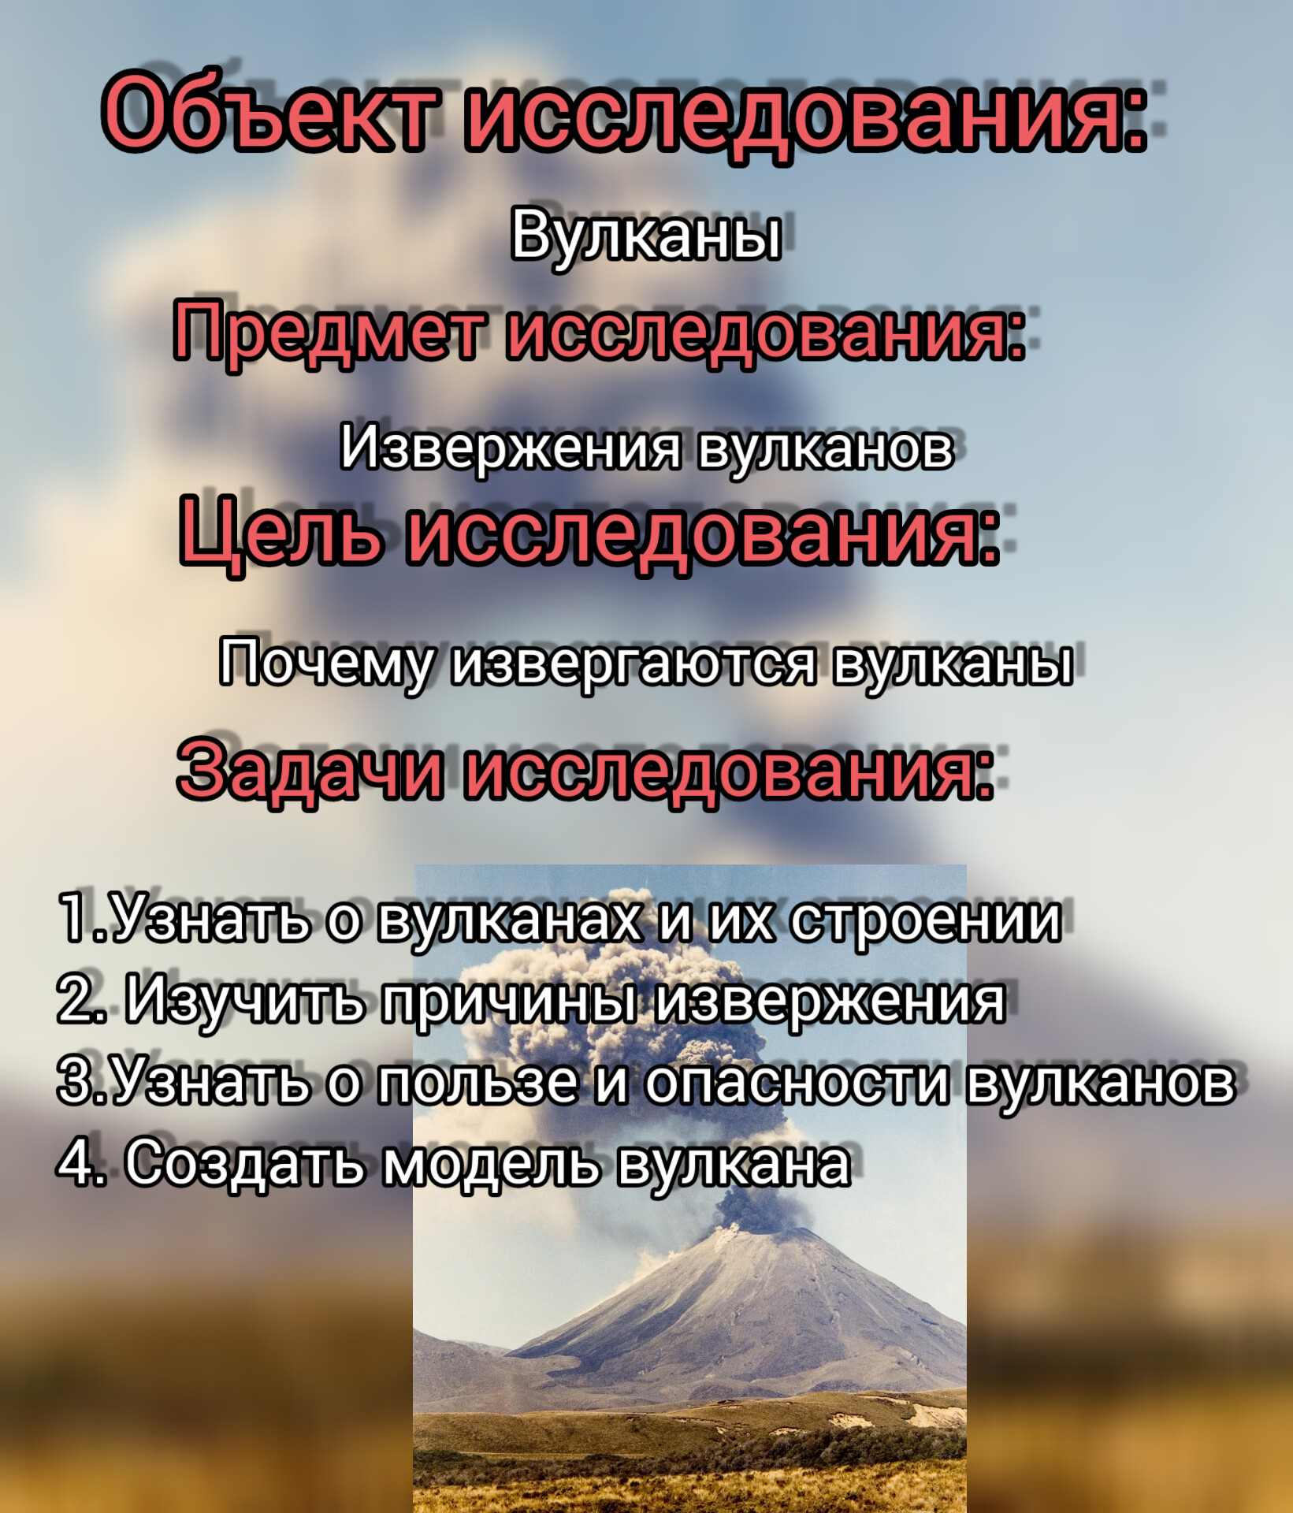

Основная часть. Что такое вулканы?
Есть на земле места, где человек может заглянуть внутрь Земли и даже потрогать вещество, только что поднятое из глубин земли. Это вулканы.
Слово "Вулкан" происходит от названия острова Вулкано в Италии. Там в древности часто извергался вулкан.
По активности вулканы бывают 3-х видов: действующие, спящие и потухшие.
(слайд 4)
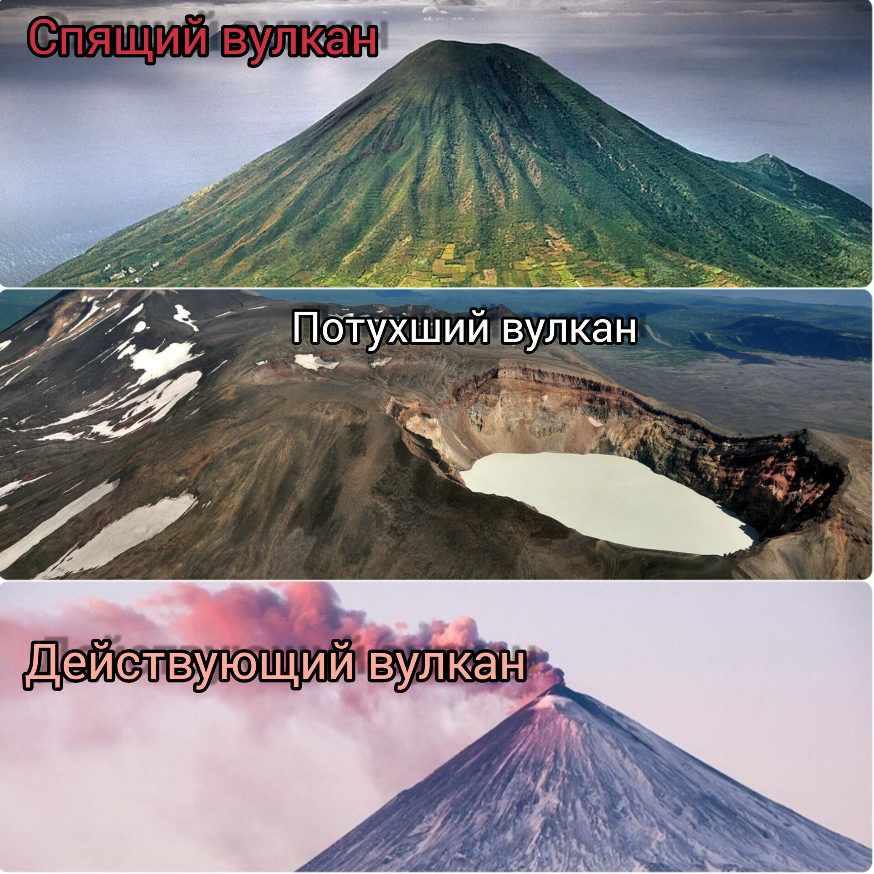

Спящие вулканы внешне похожи на обычные горы. Но стоит им проснуться, и тогда из их вершины вырывается пламя и раскаленные камни. Появляется дым, звучат взрывы и по склонам течет огненный поток.
Потухшие вулканы – это вулканы, которые действовали в далеком-далеком прошлом. Такие вулканы есть в Сибири, на Дальнем Востоке.
Действующие вулканы – самые опасные. Такие вулканы в России есть на Курилах. В мире насчитывается почти тысяча действующих вулканов.
Как же устроен вулкан? (Слайд 5)
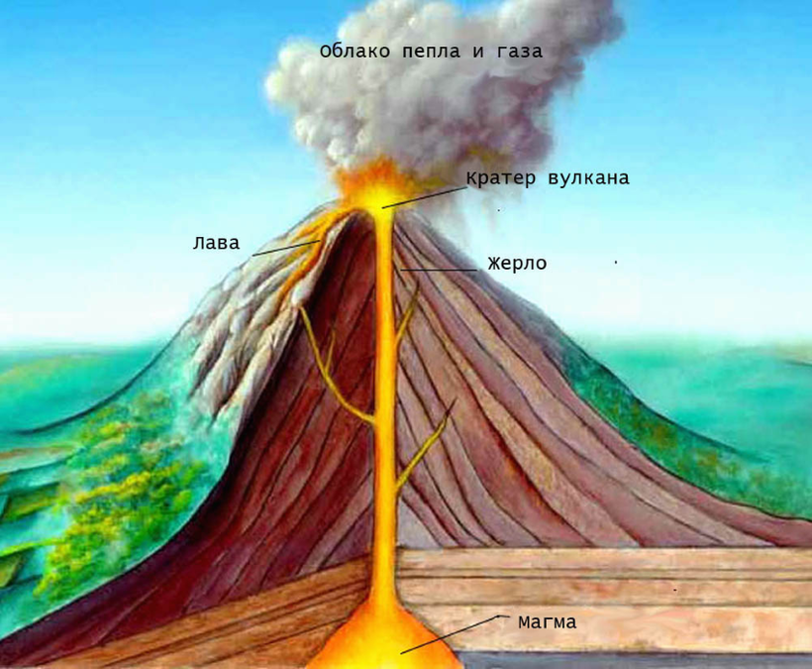
Если посмотреть на вулкан со стороны, то он похож на гору. Внутри горы имеется выводной канал, называемый жерлом, по которому поднимается лава. У этого канала могут быть ответвления или несколько небольших жерл, откуда выходят газы. В конце жерла находится кратер - углубления в виде чаши на вершине вулкана.

В глубине Земли есть магма- вязкая жидкость. Вырвавшиеся на поверхность магма называется лавой. Из кратера вулкана лава выбрасывается вверх. Она стекает, как огненная река. При извержении также выбрасываются вулканический пепел и газы.
3. Почему вулканы извергаются? (слайд 6)
Земля напоминает яйцо: сверху тонкая твердая скорлупа - земная кора, под ней находится слой горячей мантии, а в центре — твердое ядро.

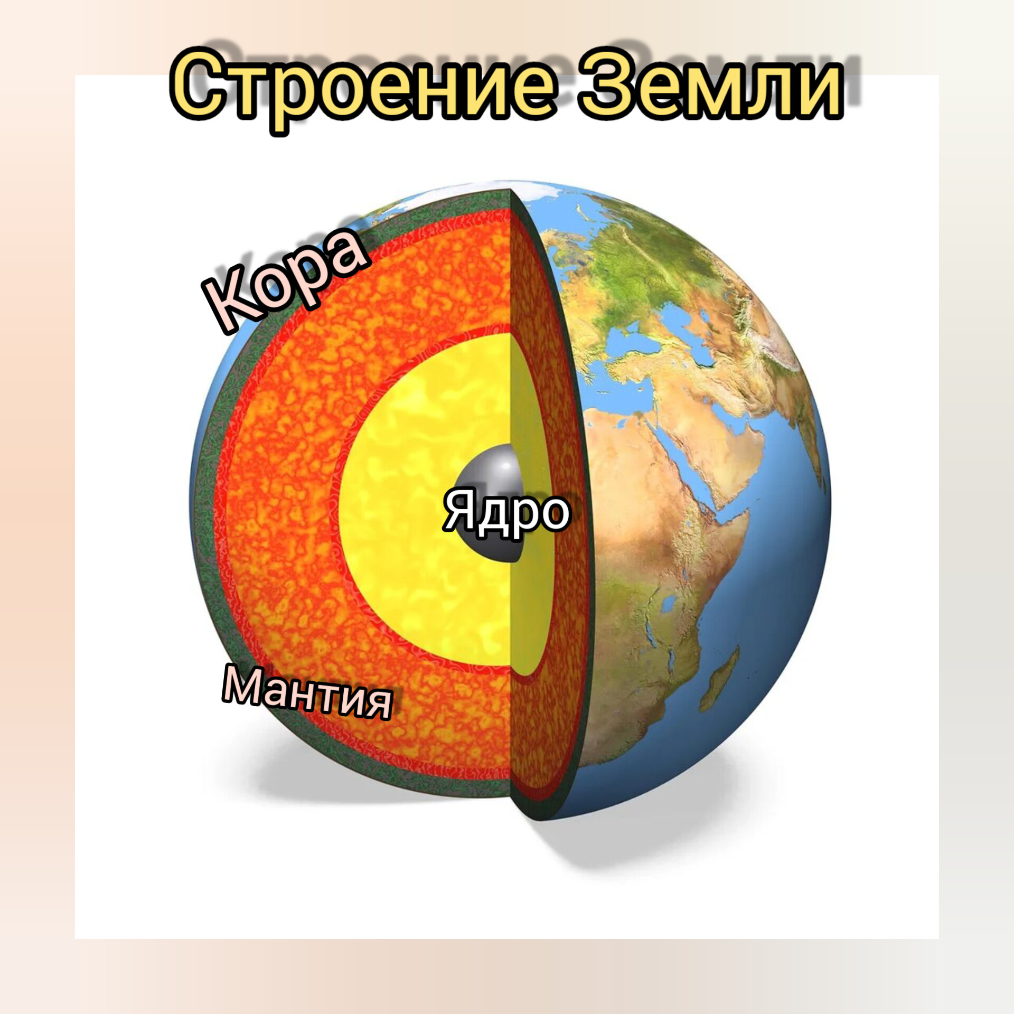

Внутри Земли происходит постоянное движение мантии. Вместе с ней движутся и куски земной коры. Из-за движения земной коры в определенных местах магма скапливается и находится под давлением, как газированные напитки в закрытой бутылке.
Газы, входящие в состав магмы, стремятся выйти наружу и когда они вырываются, происходит извержение вулкана.
4. Польза и вред вулканов
Извержение вулкана — это катастрофа для людей. Разрушаются города, страдают люди. Однако польза от вулканов тоже есть. Благодаря им образуются горные породы, из которых состоит земная кора. Вулканы поднимают на поверхность много полезных веществ. Поэтому почва вокруг них очень плодородная. Из вулканической пыли делают лекарства, удобрения, очистители для воды. Из затвердевшей лавы строят дома. Огненные горы также дарят человеку горячую воду, энергию. А еще вулканы доставляют нам нужные газы, без которых жизнь на Земле невозможна.
Таким образом, вулканы – не только разрушают, но и созидают.
Практическая работа «Создание макета действующего вулкана»
Вместе с воспитателем мы сделали макет действующего вулкана, для этого использовали материалы:
1. Небольшая баночка
2. Картон, клей
2. Пластилин коричневого цвета.
3. Поднос.
Для проведения опыта понадобилось следующее:
(слайд 7)
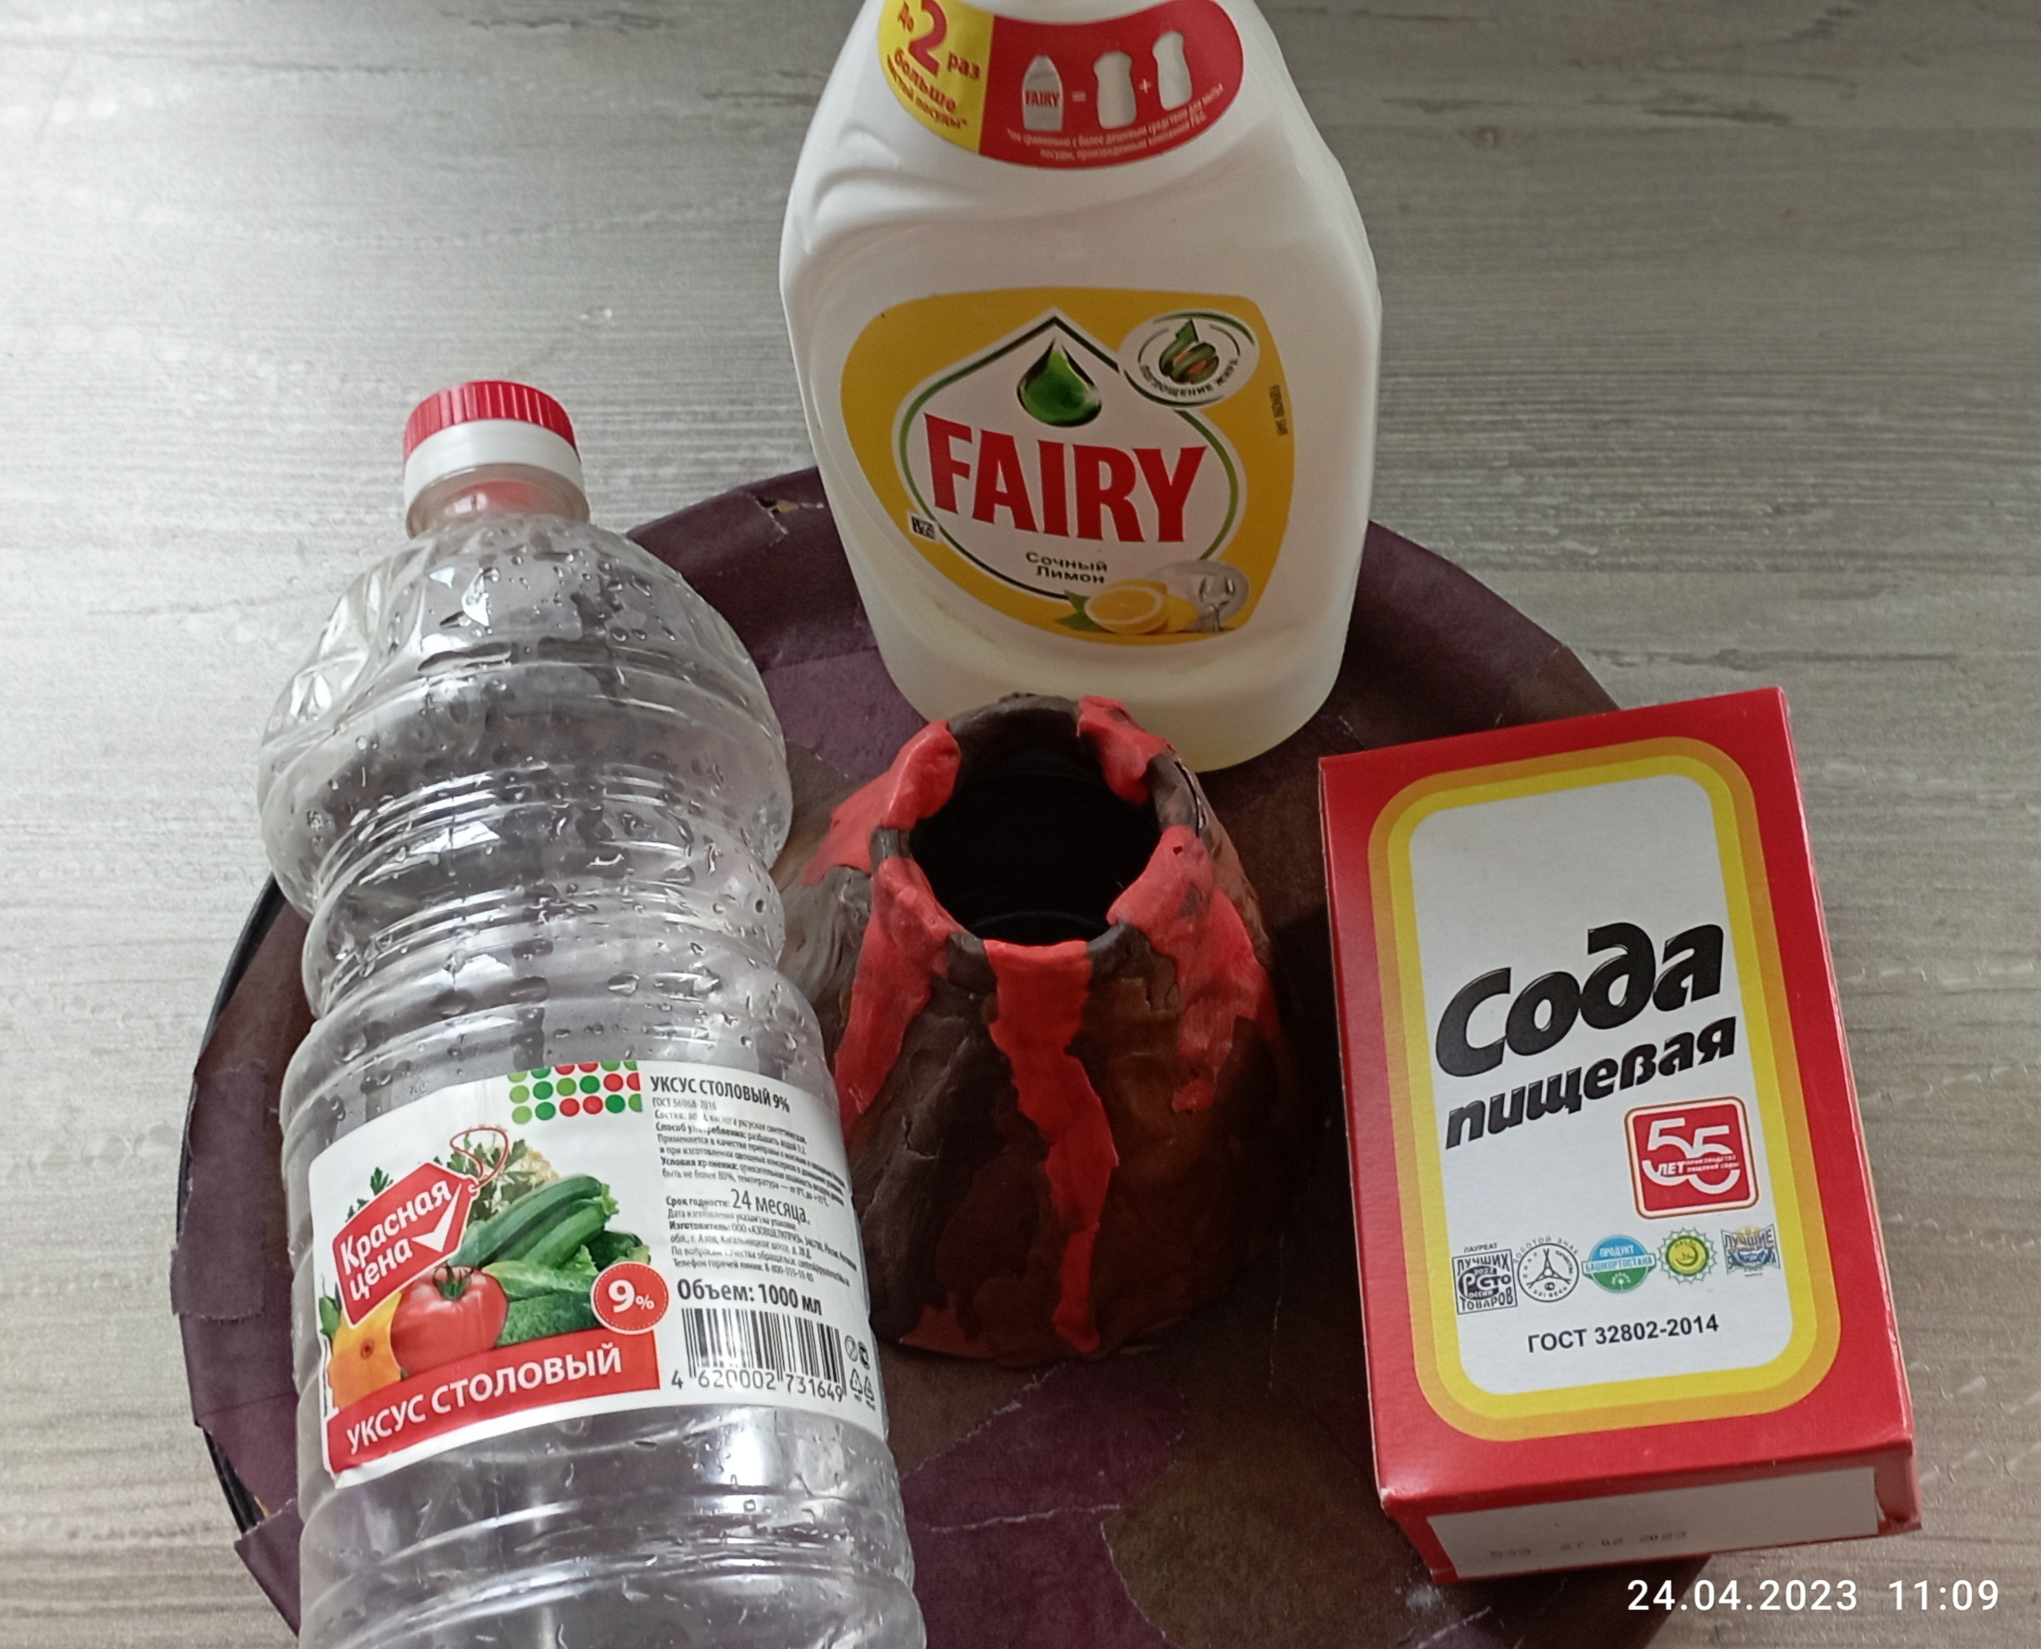

1. Сода
2. Гуашь красная
4. Моющее средство - Фери
5. Уксус
Во время проведения опыта необходимо соблюдать правила безопасности.
1. Так как опыт включает в себя опасные вещества, поэтому необходимо надеть защитную одежду: фартук, перчатки, очки
2. Проводить опыт на расстоянии вытянутой руки.
Опыт «Извержение вулкана»
(Слайд 8)
1. Высыпать отдельно в чашке 2 столовые ложки соды
2. Добавить немного красного красной гуаши
2. И немного жидкого моющего средства.
3. Выложить в вулкан.
5. Долить уксус.
Дальше только наблюдаем и любуемся как красная «лава» ползет по склонам. .
Что происходит внутри вулкана? Уксус и сода вступают в реакцию, в результате образуются газы. Газы занимают много места, смесь начинает пузыриться и вытекать из бутылки, т. е. происходит тот же процесс, что при извержении вулканов.
Проведя данный опыт, мы увидели, как извергается вулкан.
Изучая тему «Почему извергаются вулканы» я сделала следующие выводы:
1) вулканы извергаются. Потому что внутри них происходит процесс с участием газов;
2) извержение вулканов – это опасное явление, из-за которого разрушаются города и страдают люди.
3) Но извержение вулканов приносит не только вред, но и оказывает большую пользу для климата Земли и живых организмов.
4) вулканы являются одним и красивейших мест на Земле. В нашей стране есть действующие и потухшие вулканы на Камчатке.
Таким образом, изучив соответсвующую литературу, просмотрев видеофильмы про вулканы и поставив опыт я многое узнала о вулканах и поняла причину извержения вулканов.
В конце выступления хочу показать кусок застывшей лавы (пемза)
Спасибо за внимание!

